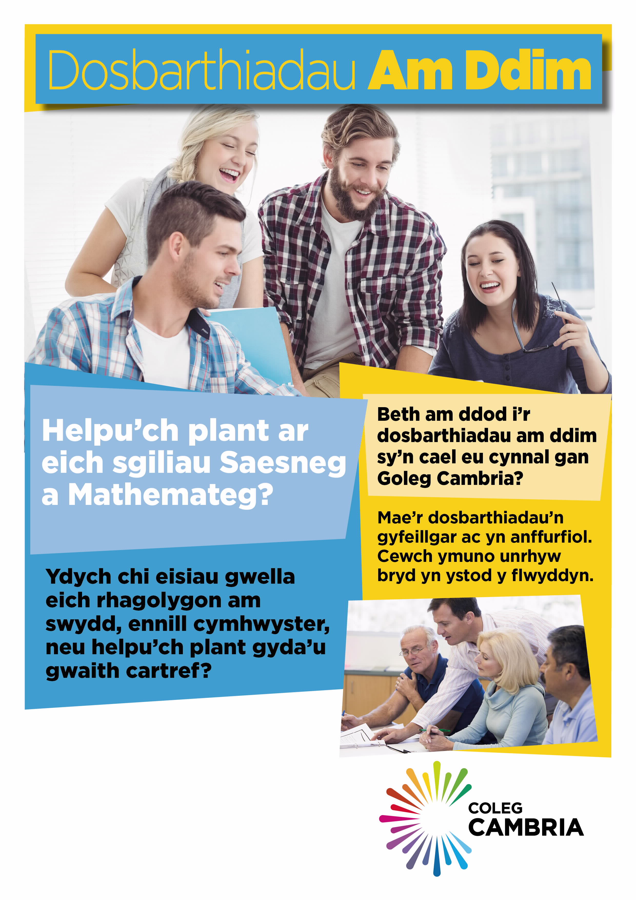

Dosbarth am ddim yn cychwyn ar-lein

Mis Medi 2020!

Os oes gennych chi ddiddordeb, cysylltwch â Heather Williams

ar 07925145753

Heather.williams@cambria.ac.uk